Тестовые задания № 4

районного ресурсного центра для подготовки к республиканской олимпиаде

по трудовому обучению (обслуживающий труд)

МАШИНОВЕДЕНИЕ

1.Установите соответствие:

1. Рейка.

2. Игла.

3. Челнок.

4. Лапка.

а) перемещает материал;

б) прижимает материал к игольной пластине;

в) прокалывает материал, проводит через него верхнюю нитку и образует из верхней нитки петлю;

г) захватывает петлю иглы, осуществляет переплетение верхней и нижней нити.

2. Какая деталь приводит в движение все рабочие органы швейной машины?

а) Игла; б) челнок; в) ремень;  г) главный вал; д) электродвигатель.

3. При выполнении машинной строчки в формировании стежка не участвуют:

а) игла; б) лапка; в) маховое колесо; г) челнок.

4. Рабочий орган швейной машины, осуществляющий переплетение верхней и нижней ниток:

а) шпульный колпачок;

б) нитепритягиватель;

в) челночный механизм;

г) регулятор натяжения нити.

5. В бытовых швейных машинах имеются регуляторы (*лишнее исключить*):

а) длины стежка;   
б) ширины стежка;  
в) натяжение верхней нити;  
г) натяжение нижней нити.

6.Регулировка натяжения нижней нити в швейной машине осуществляется:

а) нитепритягивателем; г) регулятором прижима лапки.

б) регулятором натяжения нижней нити;

в) регулировочным винтом на шпульном колпачке;

7. Платформа швейной машины включает детали:

а) маховое колесо; б) регулятор стежка; в) задвижная пластина.

8. Челнок в швейной машине находится:

а) рукаве швейной машины;

б)под платформой;

в) в стойке;

г) на платформе.

9. Создаваемые нитепритягивателем резкие рывки верхней нити сглаживает:

а) верхний нитепритягиватель;г) прижимная лапка;

б) нижний нитепритягиватель; д) компенсационная пружина.

в) регулятор натяжения верхней нити;

10. …_____________________________________преобразует вращательное

движение главного вала швейной машины в поступательное движение иглы.

11. Перечислите виды приводов швейной машины:

__________________________________________________________________

12. Длина стежка швейной машины зависит:

а) от работы механизма иглы; г) толщины нити;

б) работы механизма челнока; д) вида иглы.

в) работы механизма зубчатой рейки;

13. Установочный палец – это деталь:

а) шпульки; б) шпульного колпачка; в) челночного устройства.

14. Стежок швейной машины затягивает:

а) челнок; б) нитепритягиватель; в) игла.

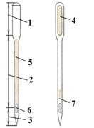15. Опишите конструктивные элементы машинной иглы, отмеченные цифрами на рисунке:

1_______________________________________

2 _______________________________________

3 _______________________________________

4 _______________________________________

5 _______________________________________

6 _______________________________________

7______________________________________________

16. Номера самой толстой и самой тонкой иглы:

а) № 120 и № 80; б) № 110 и № 65; в) № 120 и № 65.

17.*Вставьте пропущенное слово.*

Чем больше номер машинной иглы, тем … сама игла.

**______________________________________________**

18. К четырем основным типам машинных игл Не относят:

а) универсальные; г) двойные;

б) с закругленным концом; д) со скошенным концом.

в) с расплющенным концом;

19. Часть машинной иглы, которая служит для закрепления её в иглодержателе: _________________________

20.Длинный желобок машинной иглы служит:

а) для образования петли;

б) заправки верхней нити;

в) предохранения верхней нити от перетирания.

21. Длинный желобок иглы при ее установке в иглодержателе в бытовых швейных машинах должен быть обращен:

а) влево;

б) в сторону челнока;

в)на работающего за машиной;

г) в сторону нитенаправителя.

22. Какой вид машинных игл используют для выполнения декоративных

строчек?

а) С закругленным концом; б) с расплющенным концом; в) двойные.

23.*Допишите предложение.* Основное предназначение оверлока –… .

___________________________________________________________________

24. Для обработки застежки тесьмой «молния» применяется:

а) линейка-направитель;

б) лапка-запошиватель;

в) однорожковая лапка;

г) подъемная пластинка;

д) лапка для шитья прямой строчкой.

25. Какие из перечисленных приспособлений малой механизации относятся к группе приспособлений для выполнения различных швов?

а) Лапка – рубильник, лапка – запошиватель;

б) лапка для пришивания пуговиц, лапка для выметывания петель;

в) ограничительная линейка, лапка с направляющей линейкой.

26. Из приспособлений малой механизации для выполнения запошивочного шва предназначена:

а) лапка-рубильник;

б) лапка-запошиватель;

в) лапка с направляющей линейкой

27. Для стежки деталей параллельными строчками, расположенными на одинаковом расстоянии, служит:

а) лапка-рубильник;

б) лапка-запошиватель;

в)лапка с направляющей линейкой.

28. Установите соответствие между неполадкой в работе машины и ее причиной.

1. Поломка иглы.                          А.  Тугое натяжение верхней нити.

2. Пропуск стежков.             Б. Не правильно подобрана игла.

3. Петляние строчки сверху. В. Неправильно поставлен шпульный колпачок.

4. Повреждение ткани.                 Г.  Тупая игла.

5. Обрыв нижней нити.               Д. Игла установлена не до упора.

1___, 2___, 3___, 4___, 5___

29. Поломка швейной иглы может произойти, если:

а) игла погнута;

б) игла имеет ржавый налет;

в) шпульный колпачок вставлен в челночное устройство не до упора.

30. Причиной петляния машинной строчки сверху ткани является:

а) ослабление нижней нитки;

б) ослабление верхней нитки;

в) плохой прижим ткани лапкой.

31.Если машинная строчка петляет снизу, необходимо:

а) усилить натяжение верхней нити.

б) ослабить натяжение нижней нити;

в) ослабить натяжение верхней нити.

32**.** Отметьте 3возможные причины пропусков стежков в строчке:

а) игла погнута;

б) слабый нажим лапки;

в) игла вставлена не до упора;

г) между зубьями рейки скопилась грязь;

д) толщина иглы не соответствует толщине нити.

33.Зубчатая рейка швейной машины плохо продвигает материал.

Какие 2 варианта регулировки вы бы предложили?

а) Усилить прижим лапки;

б) заменить прижимную лапку;

в**)** отрегулировать подъём зубьев двигателя ткани

34.Обрыв верхней нити в швейной машине может произойти по двум причинам:

а) некачественной иглы;

б) неправильной заправки нижней нити;

в) неправильной заправки верхней нити.

35. Игла выбивает нити из ткани, потому что она:

а) слишком тонкая;

б) слишком толстая;

в) кривая;

г) тупая.

36. При неправильной установке иглы произойдет обрыв:

а) верхней нити; б) нижней нити; в) верхней и нижней нитей.

37. Если игла задевает лапку или край игольной пластины, то она:

а) погнута или кривая; г) вставлена с перекосом.

б) вставлена вертикально иглодержателю;

в) плохо закреплена зажимным винтом в иглодержателе;

38. Неточность при заправке нити приводит:

а) к обрыву нити, поломке иглы;

б) обрыву нити, увеличению длины стежка;

в) поломке иглы, увеличению длины стежка.

39. В какую сторону нужно повернуть регулировочный винт регулятора натяжения верхней нити, чтобы усилить натяжение верхней нити?

**______________________________________________________________**

40. *Отметьте все правильные ответы*. Изменить силу натяжения нити в швейной машине можно:

а) нитепритягивателем;

б) регулятором прижима лапки;

в) регулятором натяжения нижней нити;

г) регулировочным винтом на шпульном колпачке;

д) подгибанием пластинчатой пружины на шпульном колпачке.

41. *Отметьте все правильные ответы.* Выбор длины стежка при изготовлении швейного изделия зависит:

а) от толщины нити;

б) толщины ткани;

в) назначения строчки;

г) назначения швейного изделия;

д) положения регулятора длины стежка.

42. В швейной машине ежедневно смазываются механизмы:

а) прижимной лапки и иглы;

б) нитепритягивателя и лапки;

в) иглы и челнока.

43. *Отметьте все правильные ответы*. Если механизмы швейной машины не смазывать долгое время, то это может привести:

а) к пропуску стежков в строчке; г) тяжелому ходу машины;

б) загрязнению сшиваемой ткани; д) увеличению шума при шитье.

в) увеличению износа трущихся поверхностей деталей;

44. Номер машинной иглы 90 подходит для работы с тканями:

а) льняными;

б) шелковыми;

г) синтетическими;

д) хлопчатобумажными плательными.

45. Номер хлопчатобумажных ниток 80 при заправке швейной машины НЕ подходит для работы с тканями:

а) льняными;

б) бельевыми;

в) синтетическими;

г) тонкими хлопчатобумажными.

Практическое задание № 4

районного ресурсного центра для подготовки к республиканской олимпиаде

по трудовому обучению (обслуживающий труд)

Саше для столовых приборов

Изготовьте саше для столовых приборов в соответствии с чертежом. Боковые срезы деталей соедините на швейной машине обтачным швом. Необработанные боковые срезы детали № 1 и полукруглый срез детали № 2 обвяжите крючком. Полукруглый срез детали № 1 обвяжите краевым кружевом по схеме (схему можно составить самостоятельно). Саше расстрочите по линиям (см. рисунок).

На изделии выполните вышивку (виды швов подберите самостоятельно). В т. А присоедините связанный крючком шнур длиной 20 см.

**Схема обвязывания Узор для вышивания**

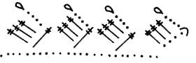

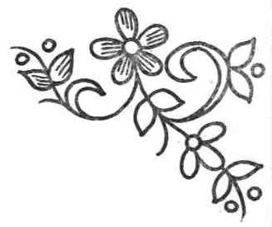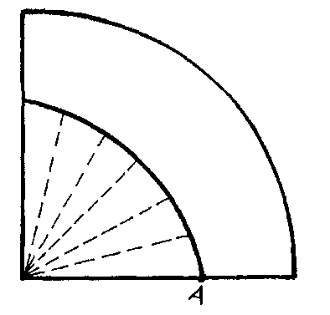

Деталь 1

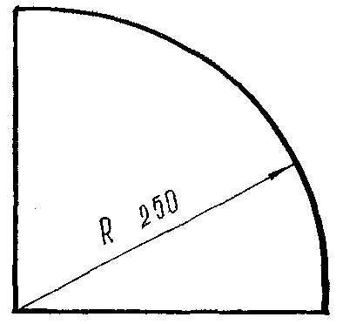

Деталь 2

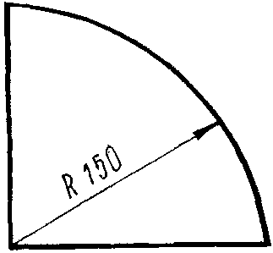

Критерии оценки

выполнения практической работы

Саше для чайных ложечек с вышивкой и обвязкой

Ф.И.О. учащегося __________________________________________________

|  |  |  |  |  |  |
| --- | --- | --- | --- | --- | --- |
| **Общий внешний вид 5** | Соответствие размерам **1** | Эстетичность,  гармоничность **1** | Соответствие заданию **1** | Раскрой  **1** | ВТО  **1** |
|  |  |  |  |  |  |

|  |  |  |  |  |  |  |
| --- | --- | --- | --- | --- | --- | --- |
| **Вышивка**  **9** | Композицио  размещение  **1** | **Виды вышивок 5** | | | Кач -во  лицевой стор. **2** | Качество изнаночной  стороны **1** |
| Украшающ швы **2** | Гладь  **1** | Дополнител.  швы **2** |
|  |  |  |  |  |  |  |

|  |  |  |  |  |
| --- | --- | --- | --- | --- |
| **Вязание крючком 13** | **Деталь №1** | | **Деталь № 2** | Вывязывание шнура  **1** |
| Боковые срезы **2** | Кружево **8** | Обвязка **2** |
|  |  |  |  |  |

|  |  |  |  |  |  |  |  |
| --- | --- | --- | --- | --- | --- | --- | --- |
| **Сборка изделия 8** | Ширина шва **2** | Качество выметывания **1** | Ровнота  края, угол **2** | Расстрачивание  **2,5** | Прикрепление шнура **0,5** |  |  |
|  |  |  |  |  |  |